ІПЗ-33\1 Гоша Давід Олександрович

Лабораторна №10

**Мета роботи**: Навчитись застосовувати засоби захисту даних в середовищі MS Excel.

**ЗАХИСТ ДАНИХ В MS EXCEL**

Так як я користуюся операційною системою Linux, то лабораторну проводитиму у програмі Only Office, що представляє собою ідентичний аналог MS Excel

**Рівень 0. Захист від введення некоректних даних в комірку.**

У вкладці Параметри можна вибрати тип даних, які дозволені для введення.

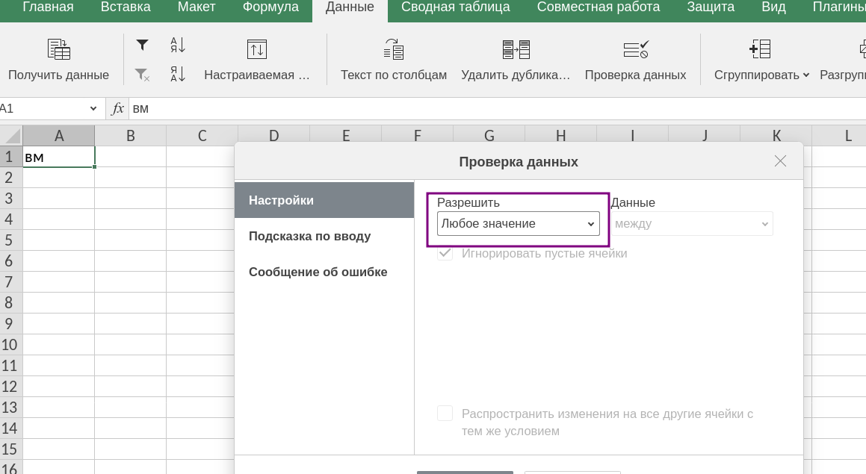

Тож, наприклад налатуємо дозвіл на введення тільки цілих чисел до комірки А1, в іншому випадку, повідомимо користувача, що комірка захищена від введення не цілих чисел.

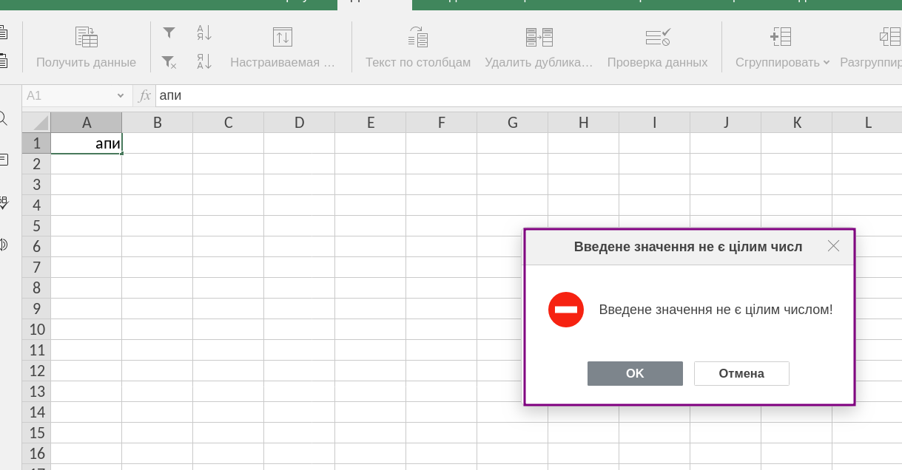

Тепер при спробі вводу будь якого значення, що не задовольняє нашу умову, користувач отримає наступне повідомлення.

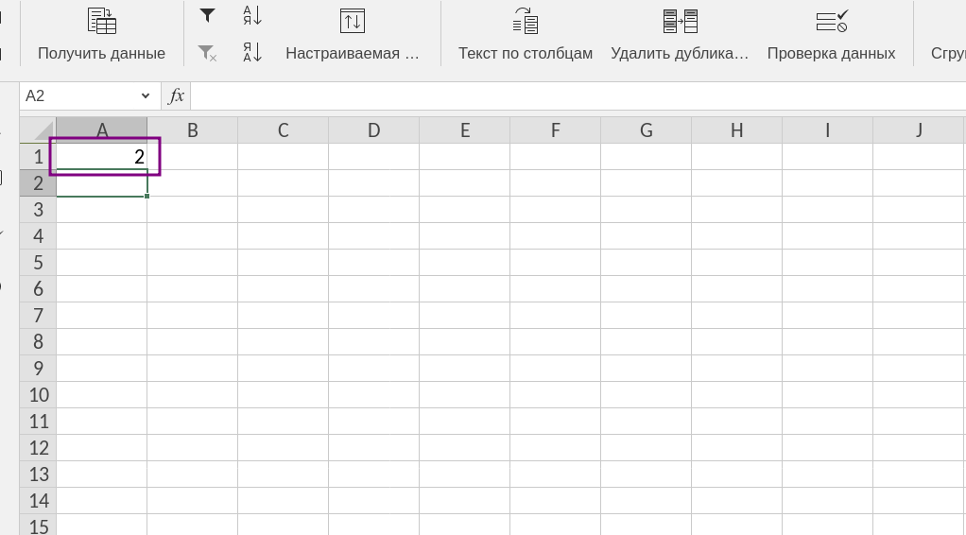

А при введенні цілих чисел, ніяких помилок немає.

**Рівень 1. Захист комірок аркуша від внесення змін**

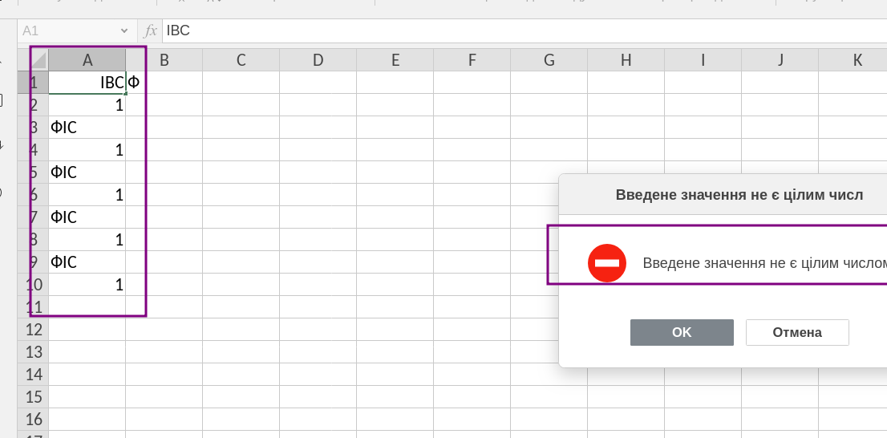

Вибірковий захист: Захистемо усі ячейки, що є непарними від вводу не цілих чисел.

Наступним єтапом захистимо паролем увесь аркуш.

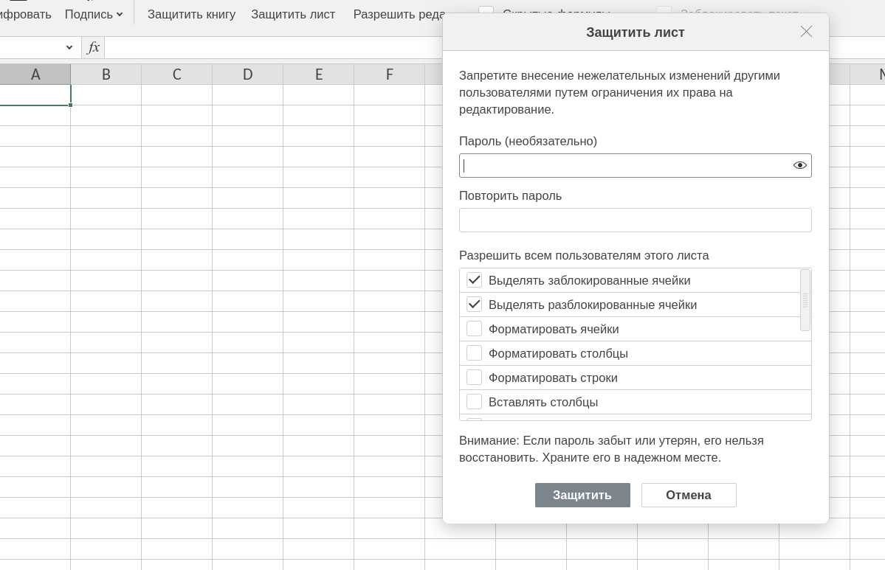

Після спроби редагування отримаємо наступне повідомлення.

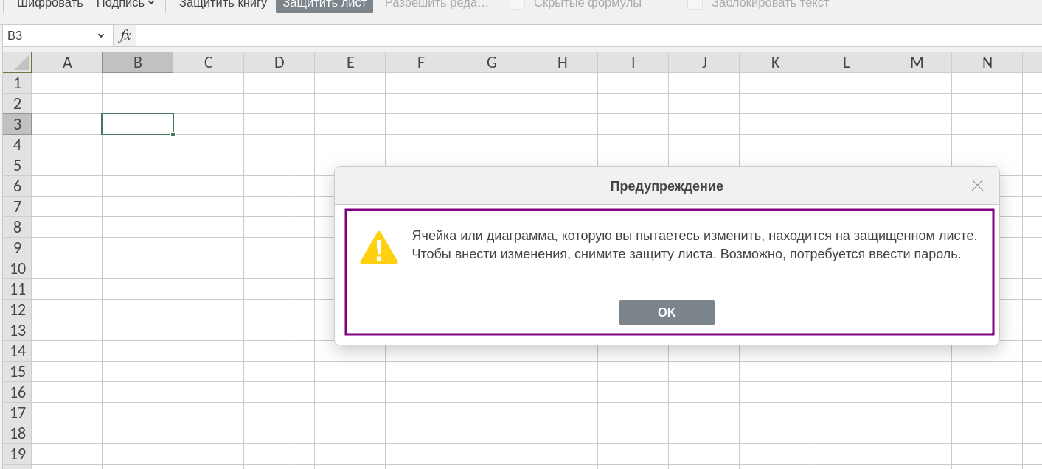

**Рівень 2. Вибірковий захист діапазонів для різних користувачів.**

Створимо новий діапазон.

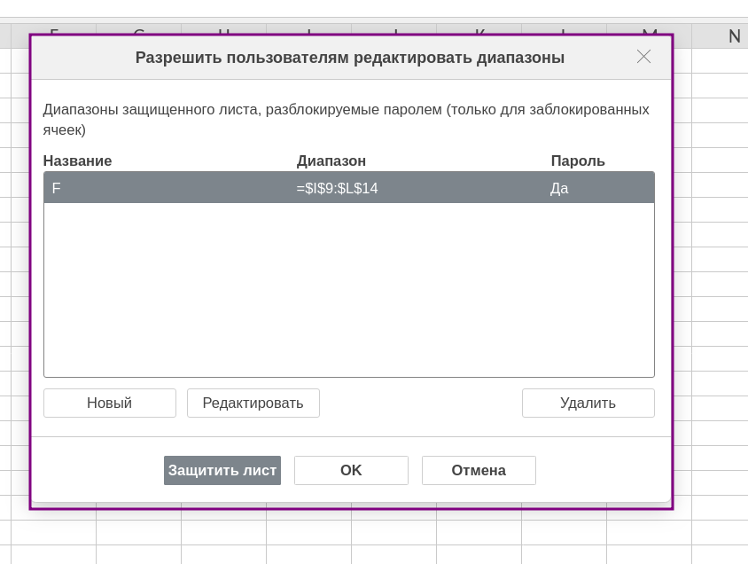

Тепер лист має два паролі на кожен з діапазонів.

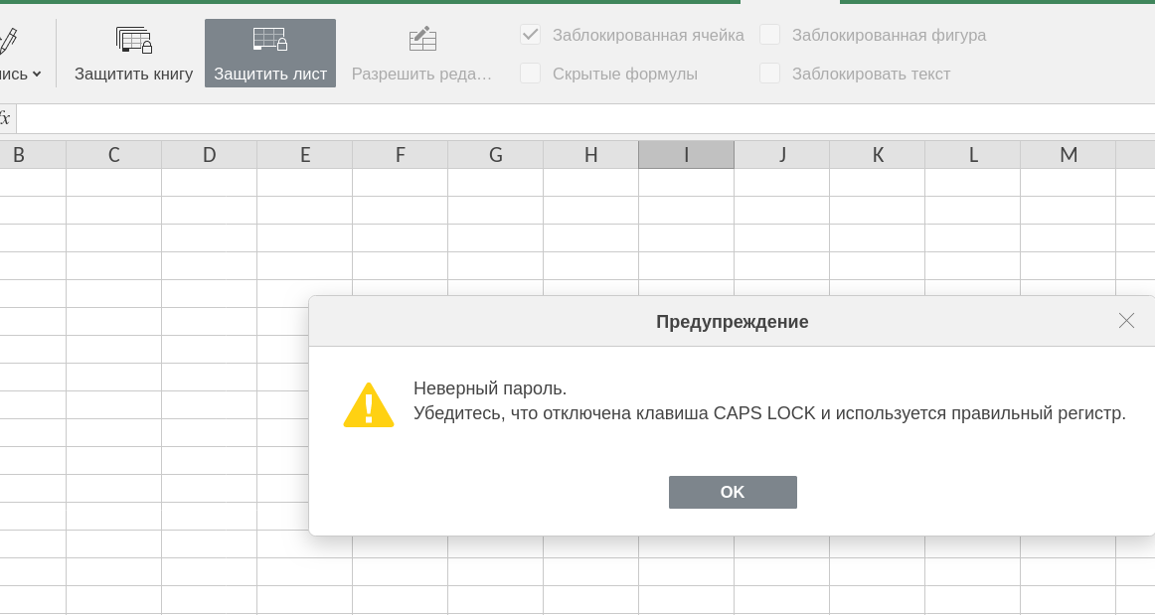

**Рівень 3. Захист аркушів книги.**

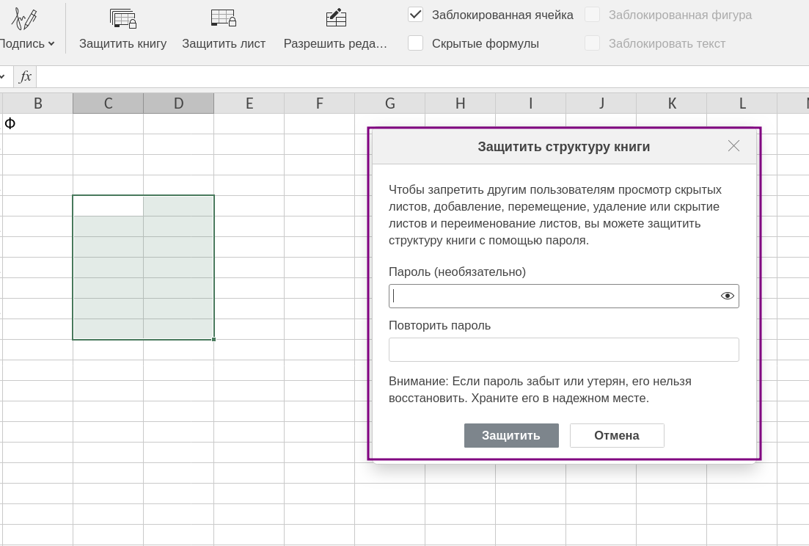

Створимо захист усієї книги.

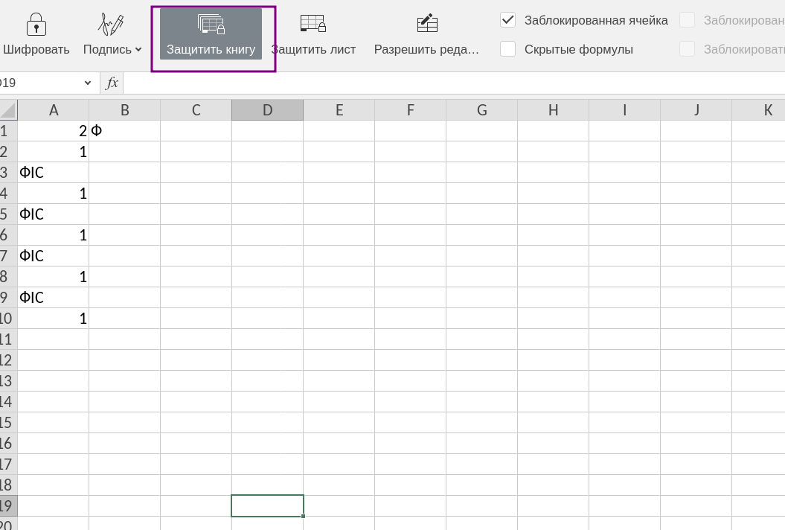

Все, тепер інші користувачі не бачитимуть аркуш.

**Рівень 4. Шифрування файла.**

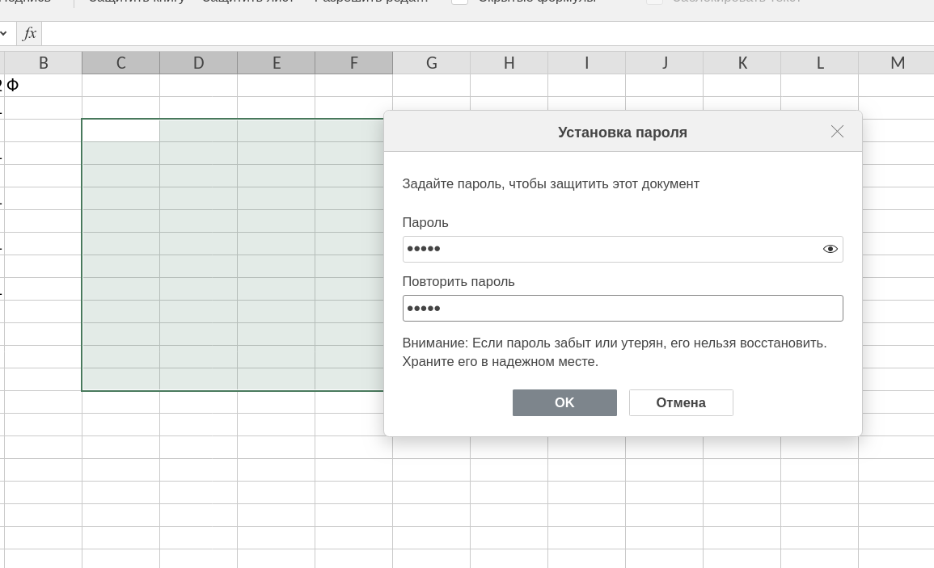

Після шифрування оримуємо

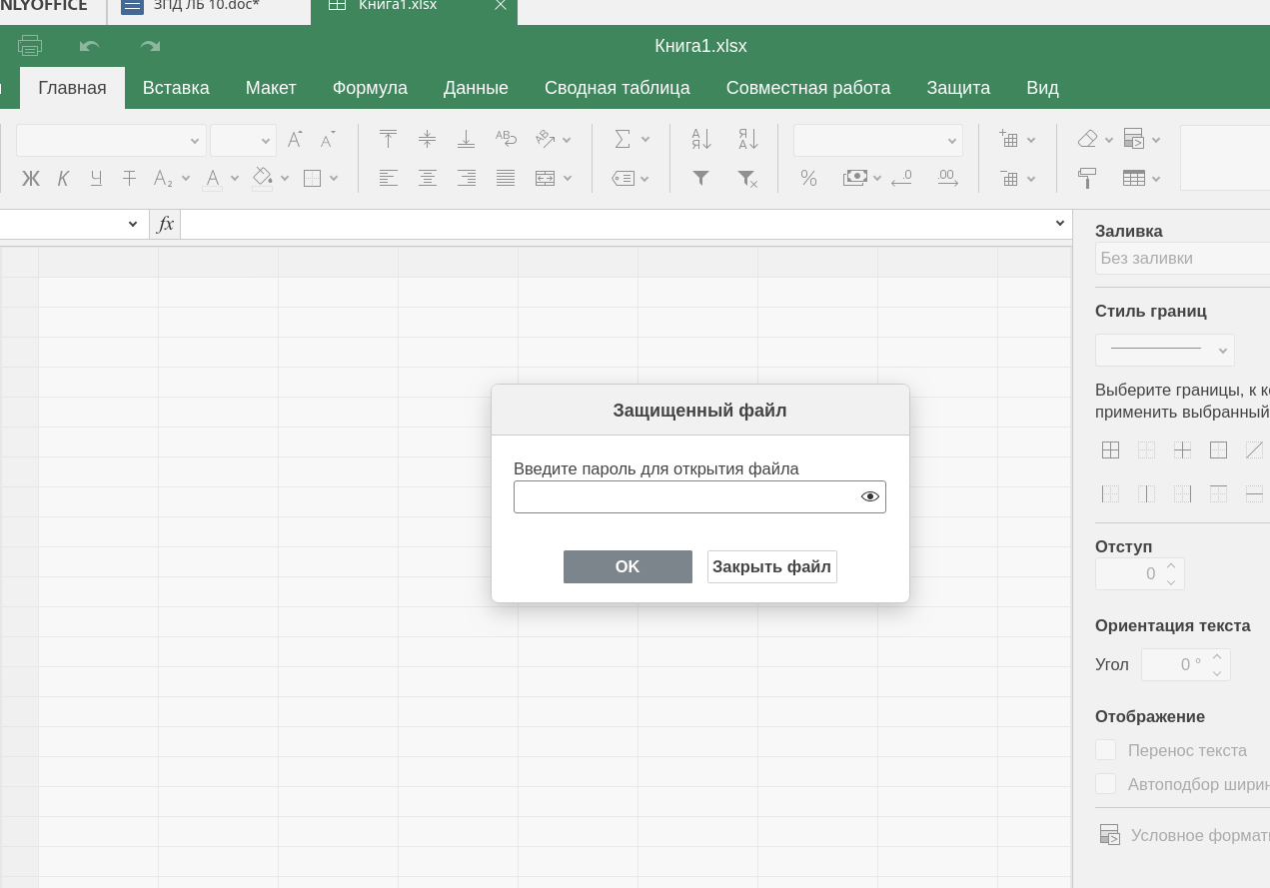

Самостійно дослідити питання:

1. Як відновити втрачений пароль на кожному з рівнів?
2. Як впливає на стійкість до «зламу» файла збереження його у форматі .xlsb, а також упакування в архів, захищений паролем?
3. Як захистити дані в MS Excel, використовуючи макрос

**Як відновити втрачений пароль на кожному з рівнів?**

На 1 та 2му рівнях відновити пароль неможливо. Тож треба зберігати його у зпхищеному місці. На 3 та четвертому пароль можна спробувати перебрати або взламати за допомогою наступного методу.

Цей спосіб допоможе Вам прибрати пароль обмежень з будь-якого існуючого файлу Excel, наприклад Excel 2007 або 2019. Якщо перед відкриттям документа з'явиться запит на введення пароля, перейдіть до Спосіб 3. Далі наведено інструкцію, як зняти захист з книги або листа Excel за допомогою формату ZIP :

Крок 1: Завантажте та встановіть на Ваш ПК програму 7-Zip. Файли Excel можна представити у вигляді архіву, тому ми можемо використовувати 7-Zip для редагування частини архіву, як альтернативу Ви також можете використовувати WinRAR або інші засоби стиснення документів, які підтримують формат ZIP.

Крок 2: Перейменуйте розширення файлу з ".xlsx" на ".zip" і натисніть "Так" у запиті.

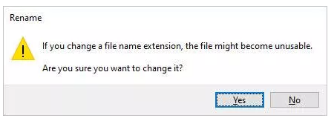

перейменувати xlsx на zip

Крок 3: Відкрийте Excel за допомогою програми 7-Zip. Для цього клацніть правою кнопкою миші по потрібному файлу і в переліку опцій виберіть "Відкрити за допомогою" > 7-Zip. Після відкриття файлу Ви побачите кілька файлів та папок.

**Як впливає на стійкість до «зламу» файла збереження його у форматі .xlsb, а також упакування в архів, захищений паролем**

Документ з розширенням XLSB є електронною таблицею, яка спочатку була створена в Microsoft Excel. Існує багато помилок, пов'язаних із різними файлами електронних таблиць від Microsoft, проте в основному ця плутанина викликана часом появи тієї чи іншої версії програми, яка створила таблицю. У попередніх версіях Excel файли зберігалися у форматі XLS. Це – двійковий формат файлів, який використовували в Excel аж до версії 2003. Розширення XLSB з'явилося у версії Excel 2007.

Файл XLSB є більш ефективним для системи з погляду свого відкриття та запуску. Крім цього, цей формат дозволяє користувачам зберігати файли значно більшого розміру. Файл з розширенням XLSB є таблицею, створеною останньою версією Microsoft Excel. Попередні версії Excel можуть відкривати файли XLSB, проте ви, швидше за все, втратите частину додаткової функціональності, яка була додана в нових версіях Excel. Файл XLSB є архітектурою XML, стиснутою за допомогою ZIP. Компанія Microsoft вказала, що робить продукт "відкритим" та доступним для будь-якого використання. Тим не менш, технологія XLSB - це не те саме, що стандарт Open Document. Існує окремий стандарт XML-таблиць, розроблений спеціально для стандарту Open Document.

**Як захистити дані в MS Excel, використовуючи макрос**

Настройки захисту від макросів можна змінити в Центрі безпеки та конфіденційності, якщо системний адміністратор в організації не змінив настройки за замовчуванням, щоб заборонити змінення настройок.

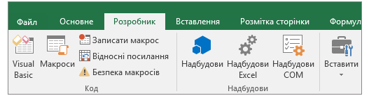

Відомості про те, як увімкнути вкладку "Розробник", див. в розділі Відображення вкладки "Розробник".

У категорії Настройки макросів у розділі Настройки макросів виберіть потрібний параметр.

Також можна відкрити Центр безпеки та конфіденційності в Excel параметри. Для цього клацніть Параметри (від Excel 2010 до 2016 версій) або Microsoft Office

Кнопка Зображення кнопки Office (Excel 2007), а потім – Центр безпеки та конфіденційності > Центр безпеки та конфіденційності Настройки > макросів Настройки.

**Висновки:**

Microsoft Excel - відмінний інструмент для зберігання даних і не тільки багато хто використовує його без установки пароля, а хтось захищає свої файли налаштуваннями шифрування. Захист з використанням пароля дозволяє запобігти внесенню небажаних змін та випадковому видаленню вмісту. Якщо Ви забудете пароль до файлу Excel, то не зможете отримати до нього доступ.

То ж ми пройшли чотири етапи для захисту файлів ексель, де в першому ми захищали частину файлу, у другому лист, у третьому книгу, а у четвертому взагалі шифрували файл поновність.